美青年组织示威反特朗普 红旗印毛主席语录
《文学城网》03/14/2016
美国总统选举初选正如火如荼举行。“另类”的共和党竞选人特朗普（Donald Trump，川普）一路势如破竹，但最近连连遭到“狙击”。继3月11日晚在芝加哥举行的竞选集会因遭遇大规模示威被迫取消后， 特朗普12日在密苏里州堪萨斯城的竞选活动也遭遇大规模示威，支持者与反对者展开对峙。
12日，在堪萨斯城，特朗普举行竞选活动的场地外，大批示威“倒普”的示威者聚集，他们来自不同组织、不同行业，其中引人注意的是，抗议的人群中，有一个青年毛派组织。
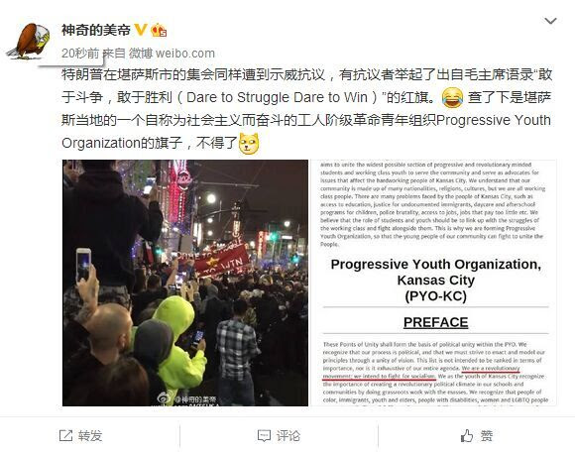
以正经君对于国际左翼运动的了解，这是一个新兴的美国青年毛派组织。
这个团体名为“进步青年组织”（Progressive Youth Organization），在他们打出的红旗上，写着“Dare To Struggle, Dare To Win”这是一句再经典不过的毛主席语录：”敢于斗争，敢于胜利。”
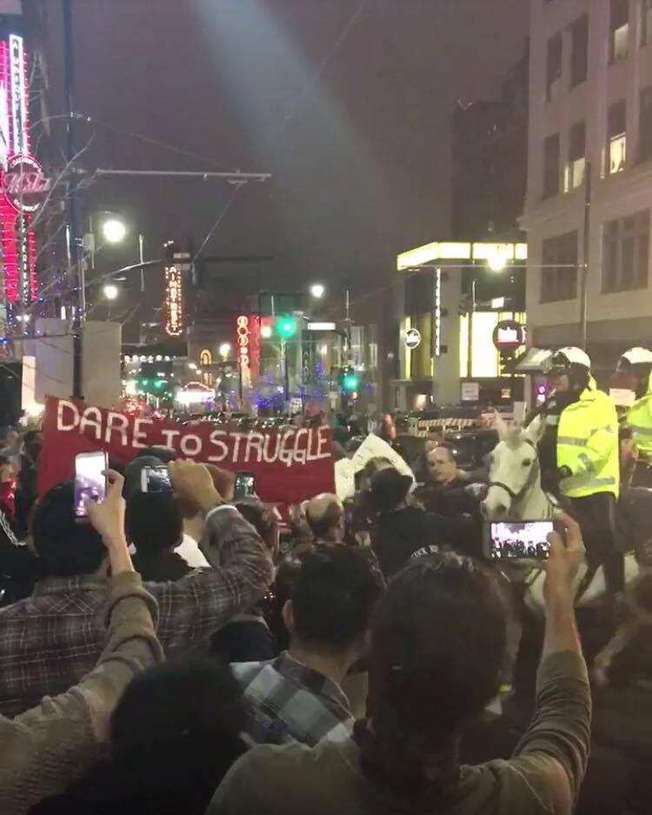
3月12日，“进步青年组织”（Progressive Youth Organization）出现抗议特朗普的集会中。
于 是正经君去查了这个组织的网站（https://progressivekc.wordpress.com/points-of-unity/），看上去 很简陋，上面有他们的简介、纲领、共识、推荐书目（篇目）和联系方式等等。他们自称是堪萨斯城的一个为“社会主义而奋斗的工人阶级革命青年组织”，在各种 资料中，他们并不避讳使用“革命”的字眼。
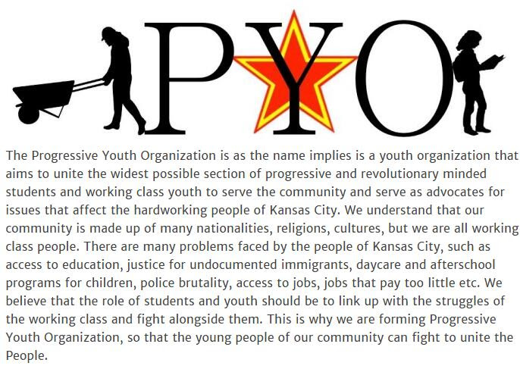
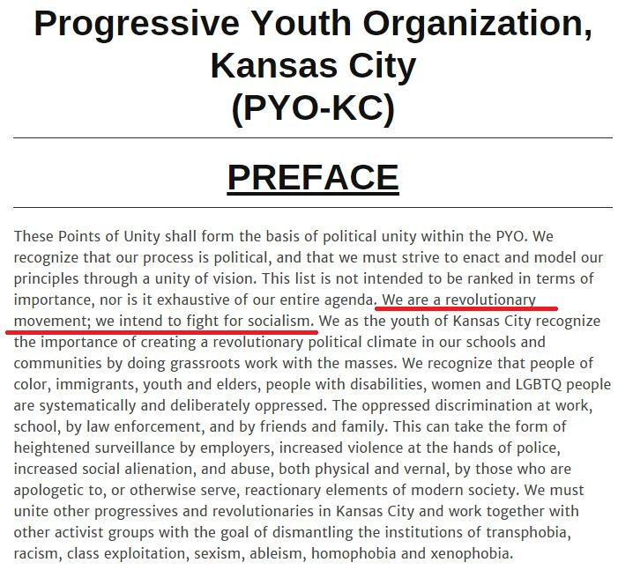
“进步青年组织”（Progressive Youth Organization）网站上的介绍：--
他 们表示，认识到美国社会存在对有色人种、移民、青少年和老年人、残疾人、女性和性少数群体（LGBTQ）系统的故意的压迫。他们将团结堪萨斯城的进步青年 和革命者，并与其他激进团体一道，为消除跨性别恐惧症、种族主义、阶级剥削、性别歧视、对残疾人和同性恋的歧视以及排外仇外情绪而努力。
有人或许会问，这些还不足以证明他们是“毛派”，只是美国左翼一般的政治正确吧。
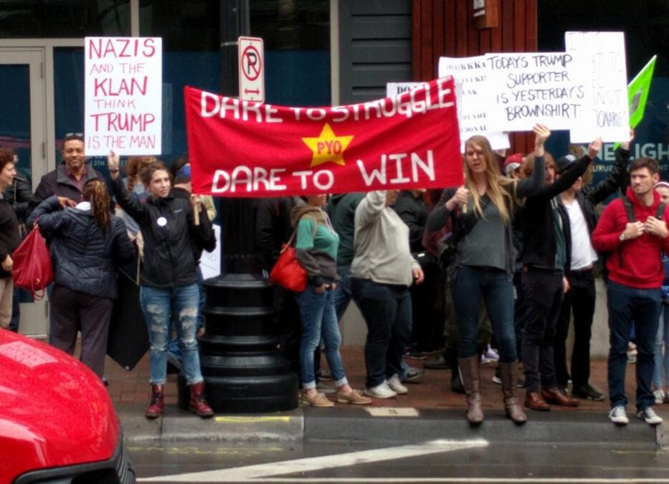
“进步青年组织”抗议特朗普，可以看到“敢于斗争，敢于胜利”的口号。
别着急，接下来，让正经君带你去浏览一下他们的推荐阅读书目和篇目。
“进步青年组织”把这些书目（篇目）分为6个部分，分别是政治、政治经济学、哲学、国家解放、无产阶级女权主义和群众路线。
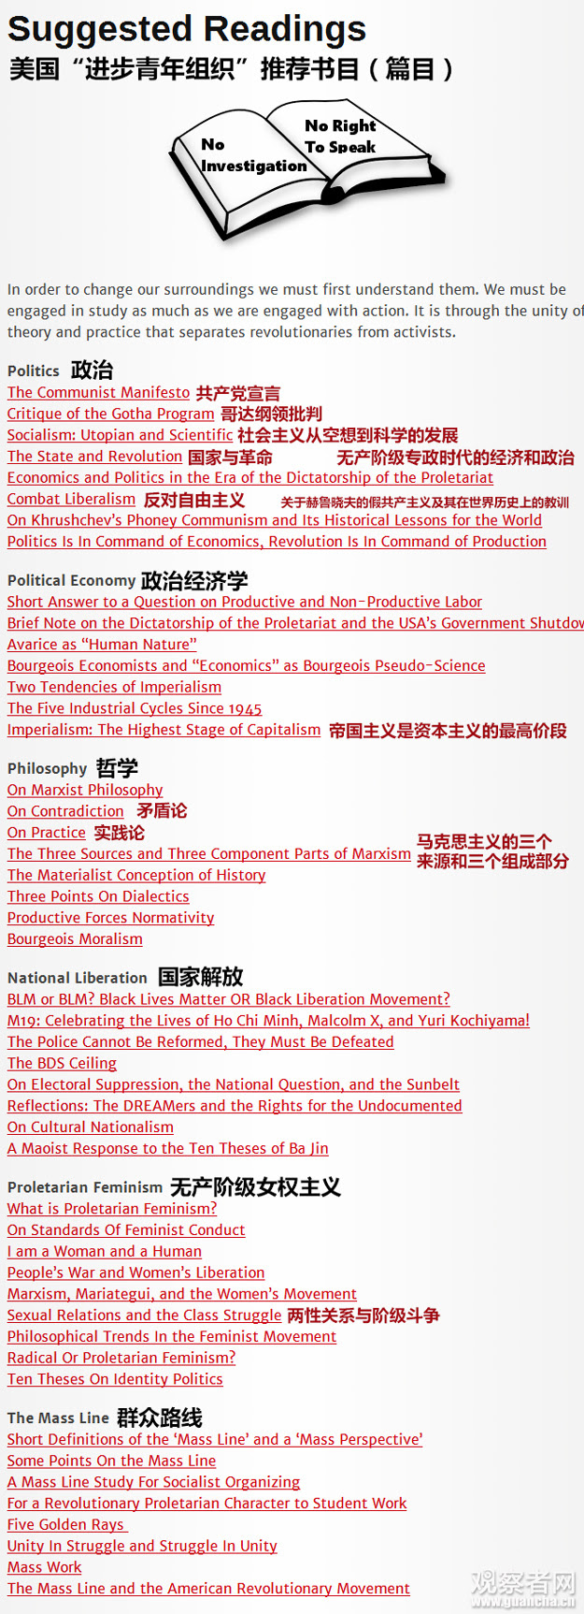
书目：
除 了《共产党宣言》、《哥达纲领批判》、《社会主义从空想到科学的发展》等马克思、恩格斯经典著作，他们还选择了《国家与革命》、《帝国主义是资本主义的最高阶段》、《无产阶级专政时代的政治与经济》。在美国，即便是左翼，谈列宁也已经比较“另类”，况且是谈无产阶级专政这种在中国都会被视为“太左”了的字 眼。
此外，还有毛泽东的《反对自由主义》、《矛盾论》、《实践论》等重要著作，尤其是把“群众路线”作为专题单列，上面的篇目是美国、印 度、菲律宾、海地等国毛主义者对于群众路线的宣言和诠释。众所周知，“群众路线”是毛泽东思想活的灵魂，虽然“进步青年组织”没有明说毛主义，但是从旗帜 到纲领到学习资料，却处处体现着毛主义的元素。
或许还有人会问，他们没有“武装斗争”如何能称为毛派？正经君认为，和南亚、菲律宾等地不同，欧美国家现在并没有武装斗争的土壤，即便是当年的美国革命共产党和黑豹党这样的毛主义组织，也没有开展过武装斗争。而现在欧美的毛主义者基本上都战斗在各种反资本主义斗争的前线。
不过，虽然没有武装斗争，“进步青年组织”在此次抗议特朗普的行动中却把“游击战”活学活用。
在堪萨斯城的这词活动中，他们没有进行全国动员，而是在推特和脸书上发出倡议，来自各行各业和不同组织的人临时成军。
代表“进步青年组织”堪萨斯城的特朗普选举造势会带头抗议的25岁青年凯文·贝利（Kevin Bailey）说，示威者有两个目的，一是尽可能干扰活动流程，二是表达对特朗普分化论调的愤怒。
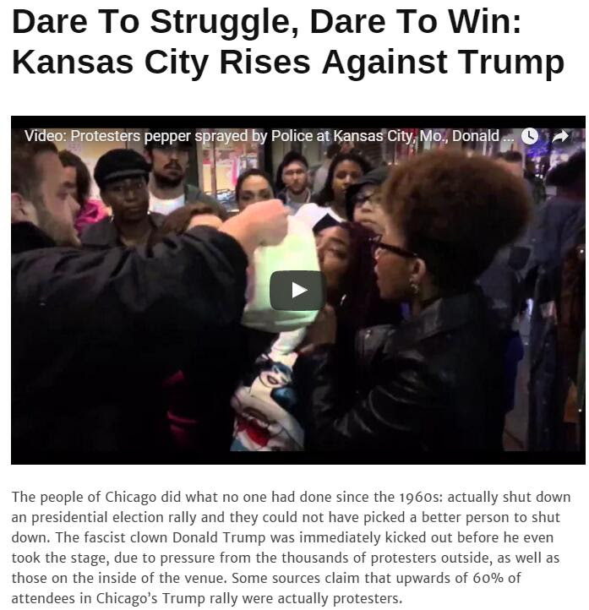
在“进步青年组织”网站上，他们把特朗普称为法西斯小丑。
贝利表示，“进步青年组织”观察了兄弟团体11日在圣路易等地的抗议示威行动，看能不能从中取经，“我们希望知道哪种行动有效，特別是闯进会场，干扰活动方面”。
贝利说，让示威者分成小组闯入会场，部署在会场四周，还有错开抗议时段，尽可能拉长干扰时间，看来是最有效的几个方法。
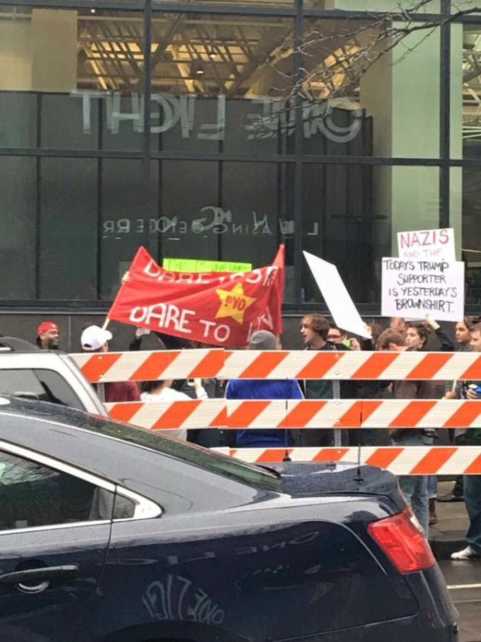
3月12日，“进步青年组织”的支持者出现在抗议特朗普竞选集会会场外。
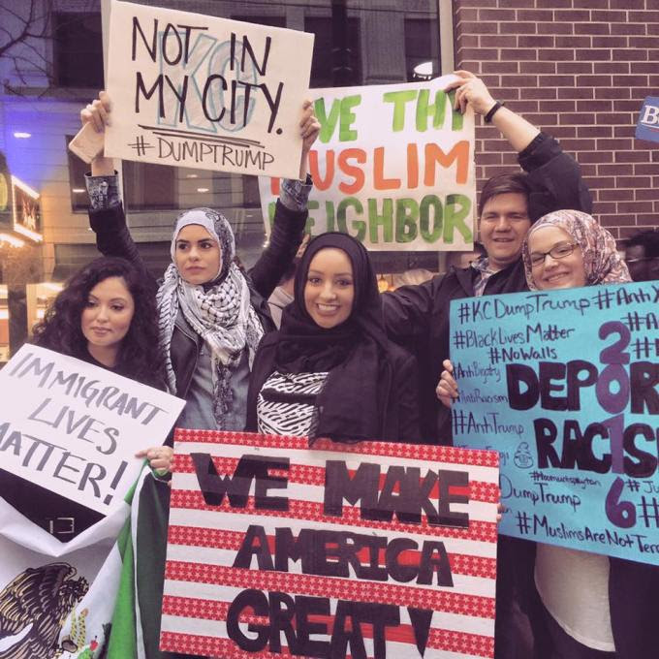
穆斯林和墨西哥裔加入示威抗议。
其实，“进步青年组织”复制正是成功的“芝加哥经验”
自 从特朗普宣布将在伊利诺伊大学芝加哥分校举行集会活动后，一些学生团体就开始行动起来。作为美国知名的倾向左翼的院校，伊利诺伊大学芝加哥分校学生在民权 和少数族裔权益保护上立场鲜明。这所院校同时也有大量少数族裔的学生，而特朗普的言论明显对这些群体很不友好。美国媒体评论，特朗普选择在这里搞竞选活动 原本就有“挑事”的意味。
一周前，大约100名学生领袖碰了个头，确定抗议特朗普的示威策略和宣传材料。正是因为事前组织得当，大批示威者才得以迅速集结在特朗普的竞选集会。
此外，大量示威者通过网上注册、排队领票等方式进入特朗普竞选活动现场，开展集体抗议，避免了因人少遭到围攻的情况。
示威组织者之一、伊利诺伊大学芝加哥分校医科学生胡安·罗哈斯说：“特朗普和他的竞选阵营攻击了很多人，穆斯林、移民、非法移民、墨西哥人、黑人、同性恋者，我们（这些人群）都组织到了一起。”
而这也是芝加哥自1960年以来首次取消总统竞选人的集会活动。
对 于近期遭遇的抗议，特朗普阵营称，这些示威者是有组织的，尤其是芝加哥的示威活动，其背后有“政治黑手”在助推。而特朗普则出言攻击他们是“暴徒”、“有 专业组织”。13日接受CNN采访时，特朗普谈及芝加哥的竞选活动意外，他说：“你们有专业的的扰乱者，有数千名这样的人，他们大是桑德斯的支持者，有一 小部分来自希拉里。”不过这些说法都遭到了芝加哥示威活动组织者的否认。
在近期举行的共和党党内初选中，特朗普明显失利，克鲁兹得以在选举人数方面微幅赶上。3月15日被视为是共和党内建制派“狙击”特朗普的最后机会。 共和党当天会在全美5个州举行初选，在海外领土北马里亚纳群岛举行党团会议。当天的选战将决定一共367张代表选票的归属。
现在，离3月15日只有最后一天。特朗普这个另类的富豪暨真人秀明星，在成功挑起了美国大众的愤怒、仇恨情绪之后，会得到进一步的认同还是会折戟，全世界都在拭目以待。
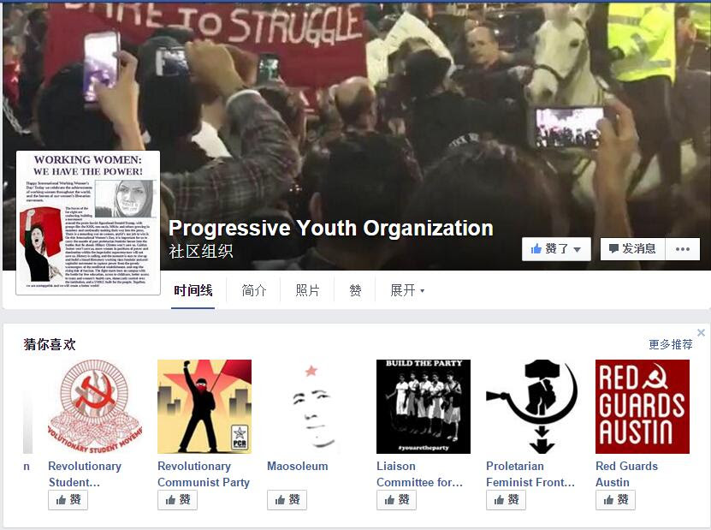
“进步青年组织”（Progressive Youth Organization）的脸书
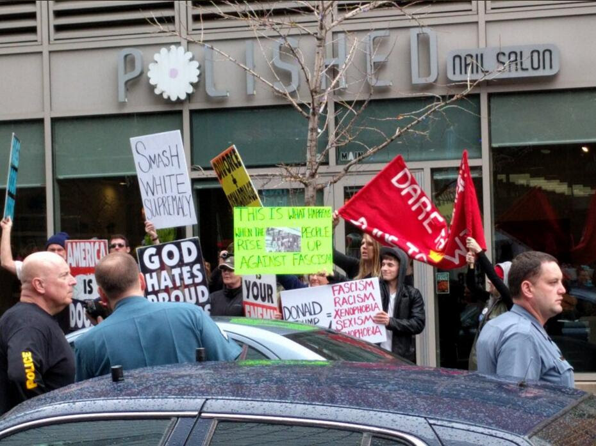
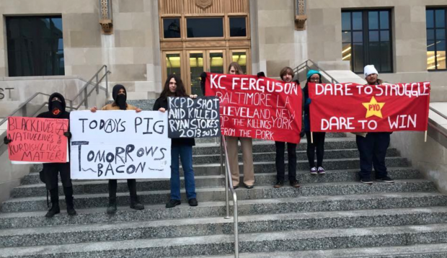
“进步青年组织”抗议特朗普
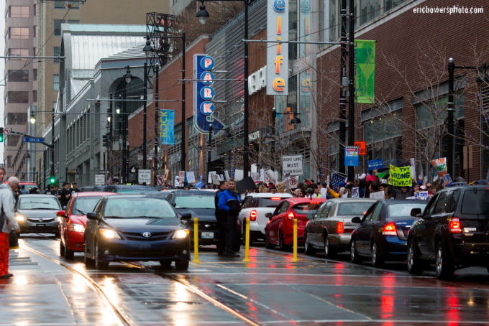
3月12日，在堪萨斯城的特朗普竞选造势活动场地外聚集大批示威者。

